Sveučilište u Zagrebu
Veterinarski fakultet

Luka Pajurin

UTVRĐIVANJE IDENTITETA GOVEDA NA TEMELJU IZUZETOG OTISKA NOSNOG ZRCALA

Zagreb, 2014.
Ovaj rad izrađen je u Zavodu za biologiju Veterinarskog fakulteta Sveučilišta u Zagrebu i Centru za forenzična ispitivanja istraživanja i vještačenja „Ivan Vučetić“ MUP RH u Zagrebu pod vodstvom prof. dr. se. Damira Mihelića i dr. sc. Daniela Špoljarića, DVM i predan je na natječaj za dodjelu Rektorove nagrade u akademskoj godini 2013./2014.

SADRŽAJ RADA
UVOD | 1
HIPOTEZA | 2
OPĆI I SPECIFIČNI CILJEVI RADA | 2
MATERIJAL I METODE | 3
REZULTATI | 5
RASPRAVA | 12
ZAKLJUČCI | 14
ZAHVALE | 14
POPIS LITERATURE | 14
SAŽETAK | 16
SUMMARY | 16
ŽIVOTOPIS | 16

Uvod
Utvrditi identitet životinje znači nesumnjivo utvrditi sva ona pravna i fizička obilježja, po kojem se jedna životinja razlikuje od druge (RADMILOVIĆ, 2008.). S gledišta veterinarske medicine, identifikacija životinja jedan je od važnijih postupaka za struku, kako u postupku procjenjivanja kontrole kvalitete praćenja zdravstvenog stanja životinja, tako i tijekom praćenja prometa domaćih i drugih životinja i životinjskih proizvoda u cilju nadzora lanca ishrane, odnosno kontrole uvoza i izvoza, rezidua te dobrobiti životinja (BARON i sur., 2009.). S obzirom da je zakonskim aktima u EU regulirano utvrđivanje identiteta domaćih životinja na osnovi ušnih markica i dokumenata za kretanje (PASSANTINO, 2013.), isti su usklađeni i važeći u R. Hrvatskoj kao članici EU od 1.07.2013. godine. Međutim, pouzdanu identifikaciju životinja u uvjetima kontroliranog uzgoja vrlo je teško postići, posebice ako se koristi isključivo samo prihvaćeni sustav označavanja ušnim markicama. Tako, ŠTOKOVIĆ (2010.) kao jednu od pouzdanijih biometrijskih metoda za životinje preporučuje elektroničko označavanje i to ne samo pri identifikaciji životinje, već i kao novu tehnologiju primjenjivu za praćenje životinja u svrhu postizanja dobre poljoprivredne i okolišne prakse. Usprkos navedenom, dobro je poznata činjenica da svaka od metoda identifikacije koja uključuje oštećenje tkiva, poput markiranja, tetoviranja ili urezivanja, uzrokuju bol kod životinje, odnosno stres iste posljedično kojem u uvjetima farmskog držanja može doći do narušavanja zdravstvenih i proizvodnih parametara. Nadalje, nanesene oznake u svrhu identifikacije životinje, istoj može izmijeniti izgled odnosno njeno ponašanje što u konačnici može dodatno utjecati na njezin opstanak u uvjetima intenzivnog uzgoja. Shodno tome, kao pouzdana i trajna metoda odabira za identifikaciju životinje bez štetnih učinaka za istu mogla bi biti primjerice metoda prepoznavanja životinje po opisu ili fotografiji (PANDEY, 2014.). Nadalje, na osnovi činjenice da su životinje iste vrste vrlo slične, za njihovu se identifikaciju osim određivanja DNA profila mogu koristiti i anatomska obilježja koja ih međusobno čine različitim. Tako se usporedbom određenih karakteristika mogu utvrditi podudarnosti ili različitosti između dvije i više životinja iste vrste. Tako je još davne 1922. godine PETERSEN (1922.) opisao da je jedno od takvih anatomskih obilježja za utvrđivanje identiteta goveda, neovisno o spolu, dobi i pasmini, glatko područje nosnog zrcala (planum nasolabiale) na čijoj se površini ističe jedinstveni položaj žlijezda nosnog zrcala (glandulae nasolabiales) koje poredane u pruge, glatku površinu nosnog zrcala razdjeljuju u za svaku jedinku jedinstvena, neponovljiva, istovjetna samo sa njom mala mnogokutna područja. DYCE i sur. (1987.) također spominju osobitosti rasporeda žlijezda nosnog zrcala (planum nasolabiale) koji bi se mogao koristiti u identifikaciji životinja. Nosno zrcalo u goveda kao i nosni disk u svinje su modificirana bezdlačna područja kože na vrhu njuške i gornje usne. Unutar debelog mišićnog sloja razasute su male žlijezde slinovnice koje svoj sekret izlučuju na površinu. Njuška i gornja usna goveda tvori modificirani sloj kože prekriven debelim stalno vlažnim orožnjalim mnogoslojno pločastim epitelom. Na nosnom zrcalu nalaze se dvije ovalne, nepokretne nosnice dok je samo nosno zrcalo slabo pokretno te ima malu ulogu u uzimanju hrane. Ovo područje je slabo osjetljivo sa mnoštvom malih žlijezda koje izlučuju serozni, gotovo vodenasti, serket koji površinu čini stalno vlažnom. Na površini kože nosnog zrcala vidljivi su brojni utori koji tvore karakteristične oblike u koje sekret izlučuju spomenute sekrecijske žlijezde čiji raspored je također osobit za svaku jedinku. Upravo taj jedinstveni raspored žlijezda nosnog zrcala na površini nosnog zrcala i danas brojni znanstvenici proučavaju u svrhu što pouzdanije identifikacije goveda u odnosu na tradicionalne metode identifikacije (AWAD i sur., 2013.).

Hipoteza
Iz stručne prakse veterinarske medicine poznate su brojne metode utvrđivanja identiteta životinja. Međutim, danas u okviru dobrobiti životinja, prilikom identifikacije istih potrebno je odabrati onu metodu posljedično kojoj se životinji ne bi prouzročila bol, patnja, tjeskoba ili trajno oštećenje u jednakoj ili većoj mjeri od uboda igle. Tako u skladu s dobrom veterinarskom praksom, kao brza, pouzdana i jeftina metoda odabira za identifikaciju goveda mogla bi biti identifikacija pomoću izuzimanja otiska nosnog zrcala izvođenjem koje bi se moguća bol, patnja, tjeskoba ili trajno oštećenje životinje ukolnilo ili smanjilo na najmanju moguću mjeru u cilju dobrobit same životinje.

Opći i specifični ciljevi rada
Opći cilj ovoga rada je identificirati govedo na osnovi izuzetog otiska nosnog zrcala.
Specifični ciljevi ovoga rada su:
- odrediti najbolju metodu izuzimanja i izazivanja otiska nosnog zrcala u goveda;
- odrediti na identifikacijskom kartonu izuzetog otiska nosnog zrcala najčešće oblike utora i rasporeda sekrecijskih žlijezda nosnog zrcala;
- na osnovi odabranih oblika utora nosnog zrcala i rasporeda sekrecijskih žlijezda odrediti najmanji broj identifikacijskih točaka na svakom pojedinačno pretraženom identifikacijskom kartonu životinje u svrhu formiranja jedinstvenog identifikacijskog profila životinje na osnovi izuzetog otiska nosnog zrcala.

Materijal i metode
Životinje. Kod 30 teladi simentalske pasmine (15 muških, 15 ženskih) u dobi od 3 mjeseca (težine u prosjeku 150 kg) izuzeti su otisci nosnog zrcala i to u pretprostoru klaonice MM MESNA INDUSTRIJA d.o.o. (Donje Prekrižje, Krašić) neposredno pred sam postupak omamljivanja životinja u klaonici (dozvola Etičkog povjerenstva Veterinarskog fakulteta Sveučilišta u Zagrebu klasa: 640-01/14-17/15; ur. br.: 251-61-01/139-14-1). Telad je, neovisno o ušnim markicama, označena od 1-30 (Tablica 1.).
Priprema nosnog zrcala životinje za izuzimanje otiska. Neposredno prije izuzimanja otiska nosno zrcalo životinje očišćeno je pomoću vlažnog mekanog ubrusa (Slika 1.).

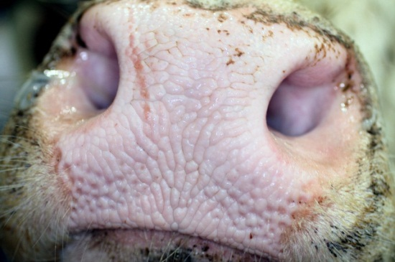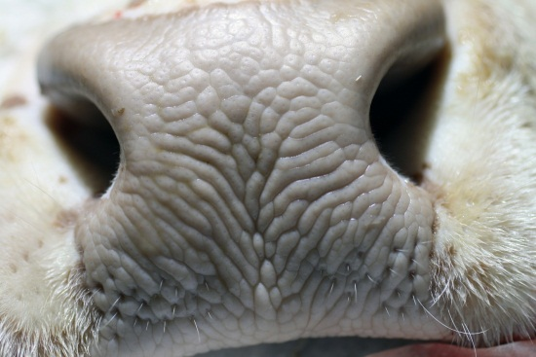
Slika 1. Nosno zrcalo goveda (izvor slike D. Mihelić, M. Popović)

Izuzimanje otiska nosnog zrcala životinje. Prilikom izuzimanja otiska nosnog zrcala podloga za izuzimanje otiska čvrsto se prislanja uz površinu nosnog zrcala životinje. Za izuzimanje otiska nosnog zrcala korištene su slijedeće podloge: 80g/m² specijal A-4 bijeli papir (Bureau voor Dactyloscopische Artikelen, Nizozemska), staklena pločica (Bureau voor Dactyloscopische Artikelen, Nizozemska), keramička pločica (Bureau voor Dactyloscopische Artikelen, Nizozemska), karton (Bureau voor Dactyloscopische Artikelen, Nizozemska), foto crni sjajni papir (Bureau voor Dactyloscopische Artikelen, Nizozemska) (Slika 2. a-d).

a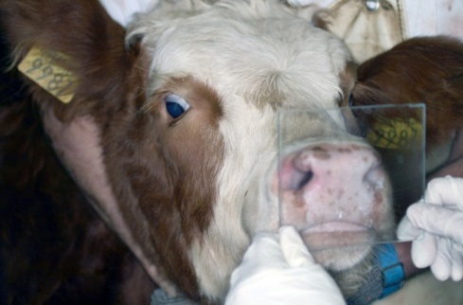 b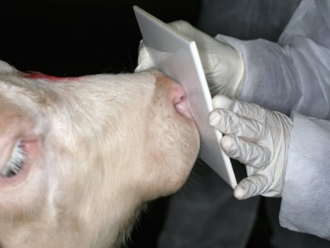
c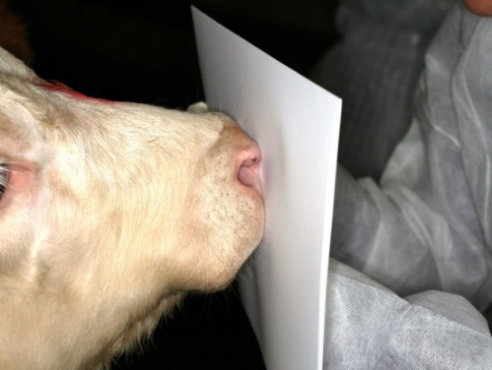 d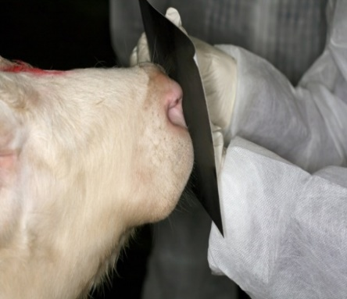
Slika 2. Izuzimanje otiska nosnog zrcala životinje ovisno o podlozi izuzimanja: a) staklo; b) keramička pločica; c) karton; d) foto crni sjajni papir (izvor slike: L. Pajurin, D. Špoljarić)

Metode izazivanja otiska na podlozi pomoću koje je izuzet otisak nosnog zrcala životinje. Za izazivanje (vizualizaciju) izuzetih otisaka nosnog zrcala korišteni su reagensi ovisno o vrsti podloge kojom je izuzet otisak nosnog zrcala. Tako izuzeti otisci nosnog zrcala pomoću bijelog papira ili kartona vizualizirani su prelijevanjem podloge otopinom ninhidrina (2,2–dihidroxyindane-1.3–dion, Bureau voor Dactyloscopische Artikelen, Nizozemska). Otisci nosnog zrcala izuzeti pomoću staklene ploče vizualizirani su posipanjem podloge reagensom malih čestica (SPR suspenzija, Bureau voor Dactyloscopische Artikelen, Nizozemska), dok su na keramičkoj ploči vizualizirani u UV komori (Bureau voor Dactyloscopische Artikelen, Nizozemska) nakon posipanja flourescentnim praškom (Bureau voor Dactyloscopische Artikelen, Nizozemska). Posipanjem sivog instant ili magnetnog praška (Bureau voor Dactyloscopische Artikelen, Nizozemska) po foto crnom sjajnom papiru vizualizirani su izuzeti otisci nosnog zrcala. Nakon vizualizacije izuzetih otisaka na podlozi isti su fotografirani (Canon EOS 400d, objektiv Canon macro 50 mm, f/2,5) u cilju njihove trajne fiksacije na fotografiji koja predstavlja identifikacijski karton, odnosno identifikacijski obrazac životinje (Slika 2. a-d).
Metoda formiranja jedinstvenog identifikacijskog profila životinje na osnovi izuzetog otiska nosnog zrcala. Nakon što je dobiven identifikacijski karton životinje najbolje kvalitete ovisno o podlozi izuzimanja otiska nosnog zrcala, pomoću lupe određeni su oblici utora i rasporeda sekrecijskih žlijezda nosnog zrcala u svrhu identifikacije životinje. Potom je na osnovi odabranih oblika utora i rasporeda sekrecijskih žlijezda nosnog zrcala određen najmanji broj identifikacijskih točaka na svakom pojedinačno pretraženom identifikacijskom kartonu životinje (Slika 3-4.) u svrhu formiranja jedinstvenog identifikacijskog profila (Slika 7-8.) životinje na osnovi joj izuzetog otiska nosnog zrcala.
Izračunavanje frekvencije fenotipova oblika utora i rasporeda sekrecijskih žlijezdi nosnog zrcala goveda. Frekvencije fenotipova oblika utora i rasporeda sekrecijskih žlijezdi nosnog zrcala u uzorku populacije teladi izračunate su po slijedećoj jednadžbi (1)
f_{i}=$\frac{n_{i}}{N}$ (1)
gdje je:
f_{i =} frekvencija pojedinih oblika utora i rasporeda sekrecijskih žlijezdi nosnog zrcala
n_{i} = broj jedinki određenog fenotipa
N = ukupan broj jedinki u uzorku populacije teladi
Distribucija frekvencija fenotipskih oblika utora i rasporeda sekrecijskih žlijezdi nosnog zrcala u uzorku populacije teladi, prikazane su grafički, pri čemu je dodana polinominalna krivulja distribucije frekvencija.

Rezultati
Izuzimanjem otiska nosnog zrcala životinje pomoću 80g/m² specijal A-4 bijelog papira, kartona, staklene, keramičke ili plastične pločice, te nakon postupka izazivanja istog, fiksacijom su dobiveni ili fragmenti otiska (izuzet pomoću 80g/m² specijal A-4 bijeli papir, karton papira) ili djelomični otisak (do 60% sa staklom, keramičkom ili plastičnom podlogom) što nije dostatno za kvalitetnu identifikaciju životinje na osnovi izuzetog otiska nosnog zrcala (Slika 3.).

a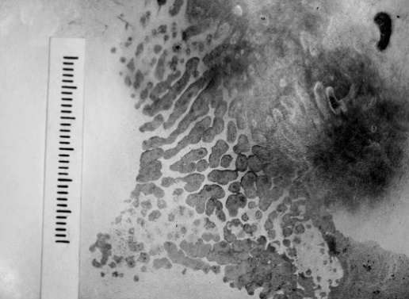 b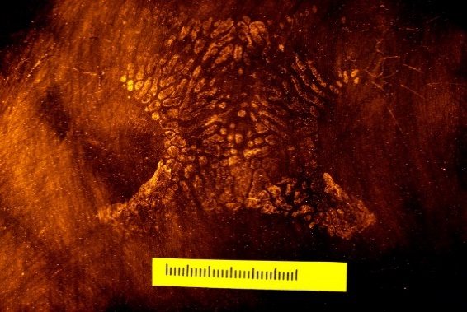
Slika 3. Identifikacijski karton otiska nosnog zrcala teleta izuzetog pomoću:
a) kartona te izazvan pomoću otopine ninhidrina,
b) keramičke pločice te izazvan pomoću flourescentnog praška.
(izvor slike: L. Pajurin, G. Mršić)

Prilikom izuzimanja otiska nosnog zrcala kod sve teladi u pokusu pomoću crnog sjajnog papira koji je potom vizualiziran pomoću sivog instant ili magnetskog praška dobiveni su najkvalitetniji identifikacijski kartoni teladi na kojima su vidljivi najbolji kontrast i finoća oblika utora i raspored sekrecijskih žlijezda nosnog zrcala potrebnih za određivanje karakteristika izuzetih otisaka nosnih zrcala (Slika 4 ).

a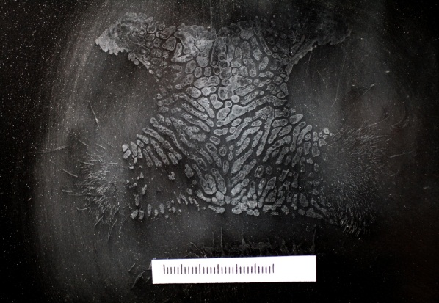 b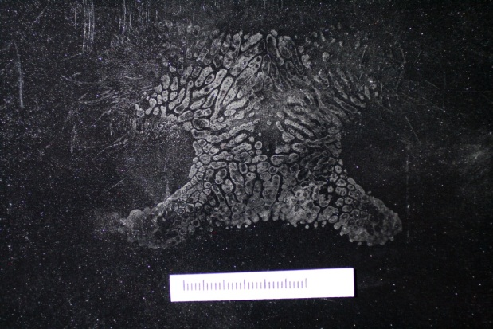
Slika 4. Identifikacijski karton otiska nosnog zrcala teleta izuzetog pomoću foto crnog sjajnog papira te izazvan pomoću sivog insant (a) ili magnetskog (b) praška.
(izvor slike: L. Pajurin, M. Kujunđić)

Analizom, pomoću lupe 60 identifikacijskih kartona, odnosno dva po svakoj životinji u pokusu (dobiveni izuzimanjem otisaka nosnih zrcala teladi pomoću foto crnog sjajnog papira te izazvani ili pomoću sivog insant /1 identifikacijki karton po životinji, ukupno 30/ ili magnetskog /1 uzorak po životinji, ukupno 30 uzoraka/ praška) određeno je ukupno 6 oblika utora i rasporeda sekrecijskih žlijezda nosnog zrcala koji su se na analiziranim identifikacijskim kartonima najčešće pronalazile i to neovisno o njihovom mjestu pronalaženja na površini izuzetog otiska. Na Slici 5. prikazani su odabrani oblici utora i rasporeda sekrecijskih žlijezda nosnog zrcala izuzetog otiska nosnog zrcala, koji su imenovani slijedom: linija (A), rašlje (B), kukica (C), kukica u kombinacij s rašljama (D), otočić puni (E), kraj linije i u istoj ravnini nastavak linije uz prekid (F).
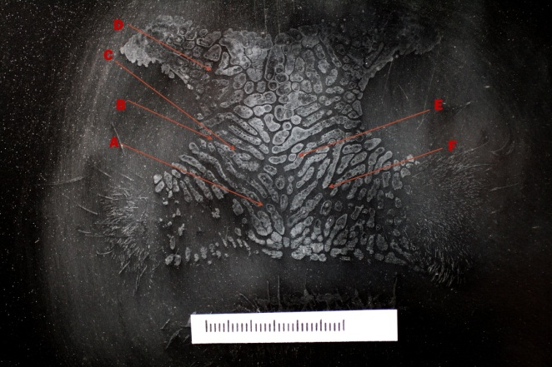
Slika 5. Oblici utora i rasporeda sekrecijskih žlijezda nosnog zrcala vidljivi na identifikacijskom kartonu otiska nosnog zrcala teleta izuzetog pomoću foto crnog sjajnog papira te izazvanog pomoću sivog insant praška: linija (A), rašlje (B), kukica (C), kukica u kombinaciji s rašljama (D), otočić puni (E), kraj linije i u istoj ravnini nastavak linije uz prekid (F). (izvor slike: L. Pajurin, M. Kujunđić)

S obzirom da je 6 odabranih oblika utora i rasporeda sekrecijskih žlijezda nosnog zrcala izuzetog otiska nosnog zrcala bilo bolje vidljivo na identifikacijskom kartonu dobivenom nakon vizualizacije otiska nosnog zrcala posipanjem fotocrnog papira sivim instant praškom, tako dobiveni identifikacijski kartoni (1 po svakoj životinji u pokusu) korišteni su za određivanje najmanjeg broja identifikacijskih točaka. Pri tome, pregledom 30 identifikacijskih kartona i to u smjeru kazaljke na satu (od donjeg lijevog kuta izuzetog otiska nosnog zrcala polukružno prema doljnjem desnom kutu izuzetog otiska nosnog zrcala) na svim izuzetim otiscima nosnih zrcala najmanje 3 od ukupno 6 odabranih oblika utora i rasporeda sekrecijskih žlijezda nosnog zrcala (50%) određeno je u 12 točaka. Shodno tome, 12 točaka određeno je kao najmanji potreban broj identifikacijskih točaka za formiranje jedinstvenog identifikacijskog profila životinje (Tablica 1.) kojih je frekvencija distribucije na ukupnom uzorku prikazana u Slici 6. Naime, iz Slike 6. je vidljivo da se od 6 odabranih oblika utora i rasporeda sekrecijskih žlijezda otiska nosnog zrcala najčešće pojavljuje oblik A (22%), odnosno linija, dok se najrjeđe pronalazi oblik B (rašlje) (12%). Nadalje, oblik A najčešće se pojavljuje kod muške teladi i to u identifikacijskim točkama 1 i 8 (Tablica 2).

Tablica 1. Prikaz identifikacijskih profila teladi u pokusu na osnovi određivanja oblika utora i rasporeda sekrecijskih žlijezda nosnog zrcala (A, B, C, D, E, F) u 12 identifikacijskih točaka na identifikacijskom kartonu izuzetog otiska nosnog zrcala teleta.

Redni br. teleta | IDENTIFIKACIJSKE TOČKE NA IDENTIFIKACIJSKOM KARTONU TELETA
 | 1 | 2 | 3 | 4 | 5 | 6 | 7 | 8 | 9 | 10 | 11 | 12
1* | E | A | E | B | A | A | E | A | C | B | E | F
2* | F | A | E | F | E | E | E | E | A | E | E | E
3* | A | C | C | E | E | E | A | F | D | D | E | F
4* | A | F | F | D | B | B | C | A | A | A | C | C
5* | B | B | C | C | D | A | A | A | B | E | E | F
6* | C | E | F | E | F | A | A | A | C | C | D | D
7* | A | B | B | D | D | E | E | F | E | E | A | A
8* | A | A | C | C | D | D | A | A | A | F | F | E
9* | E | E | F | F | C | D | D | E | E | A | A | B
10* | F | F | F | A | A | C | C | D | D | E | F | E
11* | F | B | B | A | B | C | A | A | E | D | D | F
12* | A | F | F | D | F | F | B | F | D | D | A | A
13* | A | C | C | D | C | F | E | E | D | A | B | B
14* | B | F | A | A | C | D | D | E | E | F | F | A
15* | B | B | B | C | E | E | D | D | D | A | B | C
16** | B | C | C | D | C | C | E | F | F | A | A | A
17** | C | D | A | A | B | B | D | E | D | D | F | E
18** | A | E | E | F | F | D | D | A | A | C | C | A
19** | C | E | F | F | A | A | D | C | C | B | B | F
20** | A | D | E | B | C | A | C | C | D | D | E | E
21** | E | C | D | D | E | E | F | E | E | F | F | B
22** | F | A | A | B | E | E | F | C | C | C | E | E
23** | F | F | D | B | B | B | E | C | A | A | A | D
24** | D | D | B | B | E | F | E | B | B | A | B | A
25** | A | C | C | F | F | E | E | D | C | C | C | D
26** | D | E | E | F | F | D | D | A | A | B | A | A
27** | E | A | C | C | C | D | D | E | F | F | D | D
28** | E | D | D | E | D | C | A | A | A | A | B | A
29** | B | C | C | A | A | C | B | B | A | F | F | F
30** | F | D | A | A | B | C | E | E | C | C | F | C
- oblici utora i rasporeda sekrecijskih žlijezda nosnog zrcala vidljivi na identifikacijskom kartonu otiska nosnog zrcala izuzetog pomoću foto crnog sjajnog papira te izazvanog pomoću sivog insant praška: linija (A), rašlje (B), kukica (C), kukica u kombinacij s rašljama (D), otočić puni (E ), kraj linije i u istoj ravnini nastavak linije uz prekid (F). -*muška telad; ** ženska telad

Slika 6. Grafički prikaz distribucije frekvencija osnovnih oblika utora i rasporeda sekrecijskih žlijezda nosnog zrcala u 12 identifikacijskih točaka na 30 identifikacijskih kartona izuzetih otisaka nosnog zrcala teladi (N=30): linija (A), rašlje (B), kukica (C), kukica u kombinaciji s rašljama (D), otočić puni (E ), kraj linije i u istoj ravnini nastavak linije uz prekid (F).

Iz grafičkog prikaza distribucije frekvencija (Slika 6.) posve je razvidno da je najučestaliji linijski oblik utora i rasporeda sekrecijskih žlijezda nosnog zrcala teladi (f_{i}=0,22), zatim slijede puni otočić (f_{i}=0,19), kukica u kombinaciji s rašljama (f_{i}=0,16). Fenotipski oblici kao što su kraj linije u istoj ravnini nastavak linije uz prekid (F) i kukica u kombinaciji s rašljama (D) imaju istu frekvenciju (f_{i}=0,15), dok najnižu frekvenciju ima oblik kukica (f_{i}=0,12). Polinominalna krivulja distribucije frekvencija (prikazana linijom na Sl. 6) ne prikazuje normalnu (t) distribuciju frekvencija, već njezin isječak. Stoga bi se moglo pretpostaviti da u populaciji teladi postoje i ostali fenotipski oblici utora i rasporeda sekrecijskih žlijezda nosnog zrcala, koji nisu determinirani i definirani u ovim istraživanjima.

Tablica 2. Udjeli (%) osnovnih oblika utora i rasporeda sekrecijskih žlijezda nosnog zrcala u 12 identifikacijskih točaka na 30 identifikacijskih kartona izuzetih otisaka nosnog zrcala teladi (N=30) s obzirom na spol (15 muških, 15 ženskih): linija (A), rašlje (B), kukica (C), kukica u kombinaciji s rašljama (D), otočić puni (E ), kraj linije i u istoj ravnini nastavak linije uz prekid (F).

Telad  (N=30) | anatomske  karakteristike | IDENTIFIKACIJSKE TOČKE NA IDENTIFIKACIJSKOM KARTONU TELETA
 |  | 1 | 2 |  | 3 |  | 4 |  | 5 |  | 6 |  | 7 |  | 8 |  | 9 |  |  | 10 |  | 11 |  | 12
muška telad (N=15) | A | 40,00 |  | 20,00 |  | 6,67 |  | 20,00 |  | 13,33 |  | 20,00 |  | 33,33 |  | 40,00 |  | 20,00 | 26,67 |  | 20,00 |  | 20,00
 | B | 20,00 |  | 26,67 |  | 20,00 |  | 6,67 |  | 13,33 |  | 6,67 |  | 6,67 |  | - |  | 6,67 | 6,67 |  | 13,33 |  | 13,33
 | C | 6,67 |  | 13,33 |  | 26,67 |  | 20,00 |  | 20,00 |  | 13,33 |  | 13,33 |  | - |  | 13,33 | 6,67 |  | 6,67 |  | 13,33
 | D | - |  | - |  | - |  | 26,67 |  | 20,00 |  | 20,00 |  | 20,00 |  | 13,33 |  | 33,33 | 20,00 |  | 13,33 |  | 6,67
 | E | 13,33 |  | 13,33 |  | 13,33 |  | 13,33 |  | 20,00 |  | 26,67 |  | 26,67 |  | 26,67 |  | 26,67 | 26,67 |  | 26,67 |  | 20,00
 | F | 20,00 |  | 26,67 |  | 33,33 |  | 13,33 |  | 13,33 |  | 13,33 |  | - |  | 20,00 |  | - | 13,33 |  | 20,00 |  | 26,67
ženska telad (N=15) | A | 20,00 |  | 13,33 |  | 20,00 |  | 20,00 |  | 13,33 |  | 13,33 |  | 6,67 |  | 20,00 |  | 33,33 | 26,67 |  | 20,00 |  | 33,33
 | B | 13,33 |  | - |  | 6,67 |  | 26,67 |  | 20,00 |  | 13,33 |  | 6,67 |  | 13,33 |  | 6,67 | 13,33 |  | 20,00 |  | 6,67
 | C | 13,33 |  | 26,67 |  | 26,67 |  | 6,67 |  | 20,00 |  | 26,67 |  | 6,67 |  | 26,67 |  | 26,67 | 26,67 |  | 13,33 |  | 6,67
 | D | 13,33 |  | 33,33 |  | 20,00 |  | 13,33 |  | 6,67 |  | 20,00 |  | 33,33 |  | 6,67 |  | 13,33 | 13,33 |  | 6,67 |  | 20,00
 | E | 20,00 |  | 20,00 |  | 20,00 |  | 6,67 |  | 20,00 |  | 20,00 |  | 33,33 |  | 26,67 |  | 6,67 | - |  | 13,33 |  | 20,00
 | F | 20,00 |  | 6,67 |  | 6,67 |  | 26,67 |  | 20,00 |  | 6,67 |  | 13,33 |  | 6,67 |  | 13,33 | 20,00 |  | 26,67 |  | 13,33

Tako je na Slici 7. prikazan identifikacijski profil teleta br. 1 slijedom u smjeru kazaljke na satu u 12 identifikacijskih točaka: 1. otočić (E ), 2. kraj linija (A), 3. otočić (E ) , 4. rašlje (B), 5. linija (A) ,6. linija (A), 7. otočić (E ), 8. linija (A), 9. kukica (C), 10. rašlje (B), 11. otočić (E ), 12. kraj linije i u istoj ravnini nastavak linije uz prekid (F). Naime, na identifikacijskom kartonu izuzetog otiska teleta br. 1 u 12 identifikacijskih točaka u smjeru kazaljke na satu pronađeno je 5 od ukupno 6 oblika utora i rasporeda sekrecijskih žlijezda nosnog zrcala i to slijedom: 4 A, 2 B, 1 C, 4 E i 1 F (Slika 7.). Međutim, na identifikacijskom kartonu izuzetog otiska teleta br. 2 u 12 identifikacijskih točaka od ukupno 6 oblika utora i rasporeda sekrecijskih žlijezda nosnog zrcala pronađeno je 3 i to: 2 A, 8 E i 2 F na osnovu kojih je njegov identifikacijski profil bitno različit od identifikacijskog profila teleta br.1. (Slika 8.). Na osnovi prethodno opisanih identifikacijskih profila teleta 1 i teleta 2, isti se međusobno razlikuju u 75%, odnosno u 9 od ukupno 12 identifikacijskih točaka, pri čemu se preklapaju u 2., 3. i 11. identifikacijskoj točci. Naime, na osnovi Tablice 1. razvidno je da se 30 identifikacijskih profila na osnovi 6 oblika utora i rasporeda sekrecijskih žlijezda nosnog zrcala u 12 identifikacijskih točki podudaraju 35 puta u jednoj identifikacijskoj točci, 44 puta u dvije identifikacijske točke, 34 puta u tri identifikacijske točke, 29 puta u četiri identifikacijske točke, 8 puta u pet identifikacijskih točki te jednom u šest identifikacijskih točaka.

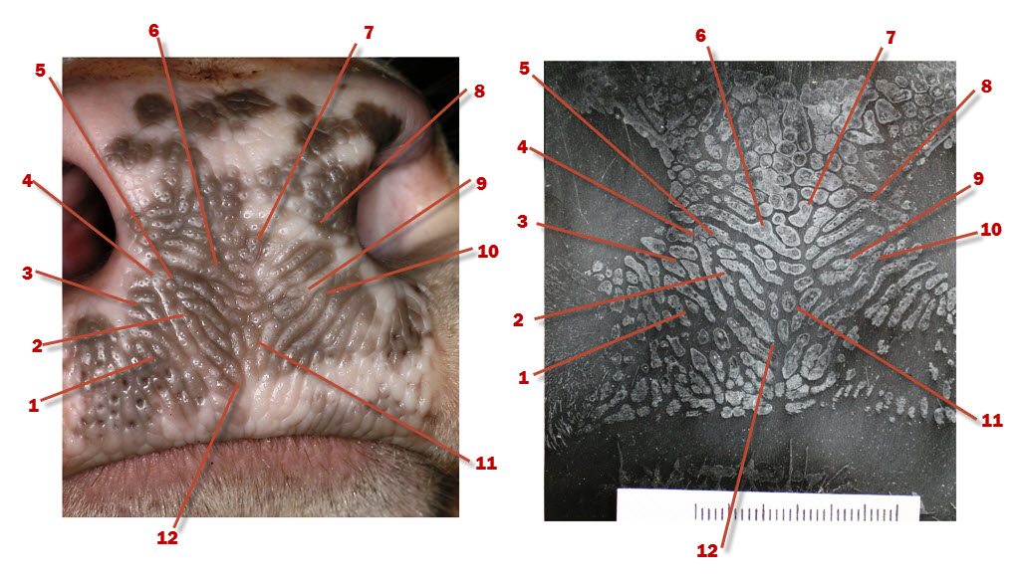
Slika 7. Identifikacijski profil teleta br. 1 slijedom u smjeru kazaljke na satu u 12 identifikacijskih točaka: 1. otočić (E ), 2. kraj linija (A), 3. otočić (E ) , 4. rašlje (B), 5. linija (A) ,6. linija (A), 7. otočić (E ), 8. linija (A), 9. kukica (C), 10. rašlje (B), 11. otočić (E ), 12. kraj linije i u istoj ravnini nastavak linije uz prekid (F). (izvor slike: L. Pajurin, M. Kujunđić)

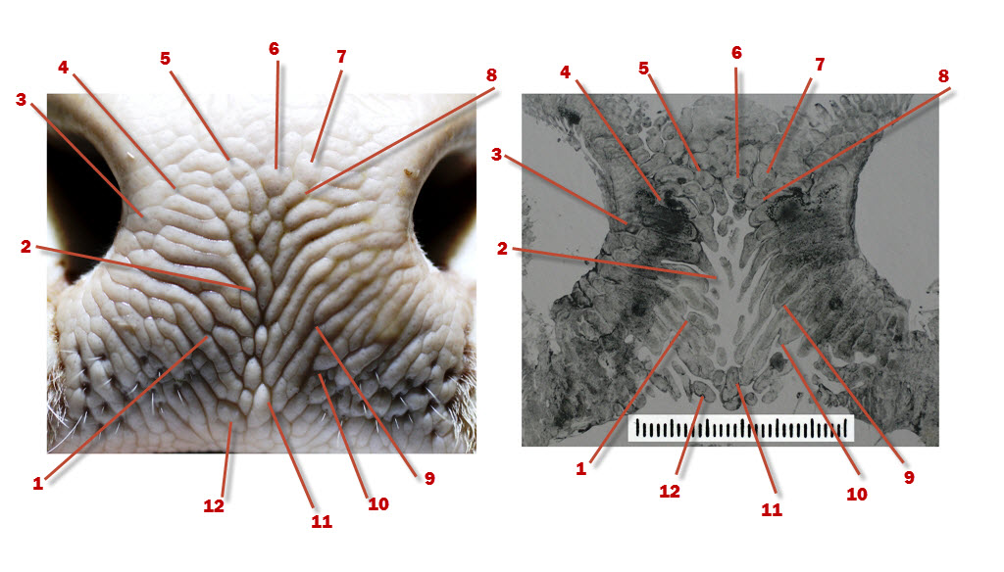
Slika 8. Identifikacijski profil teleta br. 2 slijedom u smjeru kazaljke na satu u 12 identifikacijskih točaka 1. kraj linije i u istoj ravnini nastavak linije uz prekid (F), 2. kraj linija (A), 3. otočić (E ), 4. kraj linije i u istoj ravnini nastavak linije uz prekid (F), 5. otočić (E ), 6. otočić (E ), 7. otočić (E ), 8. otočić (E ), 9. kraj linije (A), 10. otočić (E ), 11. otočić (E ), 12. otočić (E ). (izvor slike: L. Pajurin, M. Kujunđić)

Rasprava
Svaka životinja u prirodi razlikuje se od druge životinje, pri čemu se njezin identitet ovisno o vrsti i pasmini može vrlo jednostavno utvrditi. Međutim, životinje iste vrste/pasmine vrlo su slične te se ne mogu razlikovati bez primjene određenih metoda koje u postupku identifikacije koriste detalje po kojima se one ipak razlikuju. Tako, identitet predstavlja ukupnost nepromjenjivih obilježja koja čine određenu životinju, a prema kojima se ona može razlikovati od svih drugih (MERCK, 2012.). Naime, identifikacija je utvrđivanje istovjetnosti nepoznatog s otprije poznatim, na temelju određenih identifikacijskih obilježja. To je postupak usporedbe određenog broja identifikacijskih obilježja, pri čemu se ustanovljava podudarnost ili različitost između životinja koje se uspoređuju (RADMILOVIĆ, 2008.). Da bi se neko obilježje moglo koristiti u procesu identifikacije životinje mora imati sljedeće osobitosti: univerzalnost (da ga posjeduje svaka životinja ovisno o vrsti), individualnost (da je različito kod svake životinje unutar vrste), trajnost i nepromjenjivost (AWAD i sur., 2013.). Pri tome je vrlo značajno da ima mogućnost izdvajanja iz ukupnosti obilježja životinje (zbog mogućnosti stvaranja baza i komparacije) te da se može jednostavno prikupljati i koristiti u svrhe identifikacije. Jedno od takvih obilježja u životinja je oblik reljefa, odnosno udubine i izbočine mnogoslojno pločastog orožnjalog epitela nosnog zrcala goveda kojeg formiraju žlijezde nosnog zrcala poredane u linije ili razne druge oblike (DYCE i sur., 1996., NICKEL i sur., 1997., ERBEN, 2006.). Slično poput papilarnih linija za čovjeka (MALTONI i sur., 2009.), linije i oblici žlijezda nosnog zrcala su individualne za svako govedo, te sa na temelju njihovog otiska i seroznog iscjetka može izuzeti otisak jedinstven za potrebe identifikacije što je i opisano u ovom radu. Takav postupak identifikacije vrši se na osnovi teorije vjerojatnosti (BARRY i sur., 2007), odnosno utvrđivanja određenih podudarnosti dva ili više uzoraka izuzetog otiska nosnog zrcala i to pomoću karakterističnih morfoloških oblika formiranih od strane žlijezda nosnog zrcala koji su u okviru istraživanja u ovom radu određeni na osnovi sličnosti s oblicima papilarnih oblika (NOVIYANTO i ARYMURTHY, 2013.). Tako je na osnovi četiri osnovna oblika papilarnih linija (oblik luka, oblik petlje s otvorom prema palcu, oblik petlje s otvorom prema malom prstu i oblik kruga) (BAČA i sur., 2006.), u izuzetim otiscima nosnog zrcala goveda definirano šest oblika linija žlijezda koje su slijedom imenovane: linije (A), rašlje (B), kukica (C), kukica u kombinaciji s rašljama (D), otočić puni (E), kraj linije i u istoj ravnini nastavak linije uz prekid (F). Međutim, za razliku od većeg broja metoda izuzimanja otiska prsta čovjeka (MALTONI i sur., 2009.), u ovom radu, uslijed velike fiziološke vlažnosti i anatomske zakrivljenosti nosnog zrcala goveda, kao jedina metoda izbora izuzimanja otiska nosnog zrcala pokazala se metoda izuzimanja pomoću foto crnog sjajnog papira te izazvanje otiska pomoću sivog insant praška. Poput vještačenja papilarnih linija u Centru za forenzična ispitivanja istraživanja i vještačenja „Ivan Vučetić“ MUP RH u Zagrebu (MRŠIĆ i sur, 2014.) uspoređivanjem traga i otisaka podudarnih u minimalno 12 minucija (identifikacijske točke), u ovom radu, iako na relativno malom broju uzoraka, sa sigurnošću od 86% prikazana je identifikacija teleta na osnovi 6 oblika linija žlijezda nosnog zrcala u 12 identifikacijskih točaka nosnog zrcala. Međutim, na osnovi dostupne literature (POPOVIĆ i sur., 2014., u tisku) prikazana metoda izuzimanja otiska nosnog zrcala je bitno različitata u odnosu na izuzimanje otiska njuške ovce, koze, svinje, psa i mačke u svrhu dobivanja jedinstvenog identifikacijskog profila otiska. Nadalje, za provjeru stupnja sigurnosti identifikacije, bilo bi od interesa za veterinarsku forenziku, u ovom radu prikazan biometrijski identificirani sustav zasnovan na prepoznavanju otiska nosnog zrcala usporediti s metodom određivanja DNA profila jedinki (PRIMORAC i SCHANFIELD, 2014.). Tomu u prilog govori i činjenica da se iz izuzetog otiska nosnog zrcala goveda pomoću foto crnog sjajnog papira te izazvanog sivim insant praškom može u cijelosti izolirati i analizirati molekula DNA (MODLY i MRŠIĆ, 2014.). Nadalje, za razliku od MINAGAWA i sur. (2002.), u ovom radu prikazana identifikacijska metoda izuzimanja otiska nosnog zrcala goveda je neinvazivna metoda koja ne uzrokuje bol i ne mijenja izgled životinje, posljedično čemu ne utječe na ponašanje i preživljavanje životinje, odnosno ne utječe na njezinu dobrobit u uvjetima intenzivnog uzgoja. Sam postupak izuzimanja otiska nosnog zrcala je jeftin, trajan, te se zahvaljujući suvremenoj kompjuterskoj tehnologiji može lako pohraniti u digitalnom obliku. Shodno tome, na osnovi digitaliziranog otiska nosnog zrcala goveda mogao bi se provoditi postupak utvrđivanja identiteta goveda u okviru suvremenog intezivnog uzgoja goveda. Iako se danas razvijaju brojni kompjuterski programi za pretrage izuzetih otisaka nosnog zrcala (NOVIYANTO i ARYMURTHY, 2012.), rezultati prikazani u ovom radu poticaj su za kreiranje do danas nepostojećeg automatiziranog sustava za identifikaciju otiska nosnog zrcala goveda temeljenog na pronalaženju/izdvajanju u ovom radu opisanih individualnih oblika utora i rasporeda sekrecijskih žlijezda (A,B,C,D,E,F) poput sustava za automatsku identifikaciju otisaka prstiju- AFIS (Automated Fingerprint Identification System) (KOMARINSK, 2005.). Naime, u farmskim uvjetima uzgoja goveda uz pomoć AFIS-u sličnog računalnog programa za nadzor goveda na osnovi njihovih jedinstvenih otisaka nosnog zrcala, dobili bi se potrebni podaci o odvijanju proizvodnje i postignutih rezultata nužnih za analiziranje i ocjenjivanje uspješnosti poslovanja poljoprivrednog subjekta.

Zaključci
- Metoda izuzimanja otiska nosnog zrcala pomoću foto crnog sjajnog papira je metoda izbora identifikacije goveda na osnovi izuzetog otiska nosnog zrcala pri čijem izvođenju životinji nije prouzročena bol, patnja, tjeskoba ili trajno oštećenje u jednakoj ili većoj mjeri od uboda igle.
- Na identifikacijskom kartonu fiksiranog otiska nosnog zrcala goveda, izuzetog metodom pomoću foto crnog sjajnog papira te vizualiziranog sivim instant praškom, odabirom najmanje 3 od 6 osnovnih oblika utora i rasporeda sekrecijskih žlijezda nosnog zrcala u najmanje 12 identifikacijskih točaka moguća je identifikacija životinje sa sigurnošću od 86%.

Zahvale
Zahvaljujem se prof. dr. sc. Maji Popović, doc. dr. sc. Gordanu Mršiću i Megi Kujundžić, mag.forenzike. Također, zahvaljujem načelniku Centra za forenzična ispitivanja istraživanja i vještačenja „Ivan Vučetić“ MUP RH u Zagrebu doc. dr. sc. Gordanu Mršiću na mogućnosti korištenja njihovih laboratorija i potrebnih kemikalija. Zahvaljujem mentorima prof. dr. sc. Damiru Miheliću i dr. sc. Danielu Špoljariću na velikoj pomoći tijekom cjelokupne izrade ovog rada.
Popis literature
AWAD, I., H. M. ZAWBAA, H. A. MAHMOUND, R. H. FAYED, A. E. HASSANIEN
(2013.): A Robust Cattle Identification Scheme Using Muzzle Print Images. Proceedings of the 2013 Federated Conference on Computer Science and Information Systems. 8-11 Septemper, Krakow, Poland, pp. 529-534.
BAČA, M., M. SCHATTEN, T. KIŠASONDI (2006.): Prstom otključaj vrata. Zaštit – časopis
o zaštiti i sigurnosti osoba i imovine. 2, 23-37.
BARRON, U. G., F. BUTLER, K. MCDONNELL, S. WARD (2009.): The end of the identity
crisis? Advances in biometric markers for animal identification. Ir. Vet. J. 62, 204-208.
BARRY, B. U. A. GONZALES-BARRON, K. MCDONNELL, F. BUTLER, S.
WARD (2007.): Using muzzle pattern recognition as a biometric approach for cattle identification. A.S.A.B.E. 50, 1073-1080.
DYCE, K. M. W. O. SACK, C. J. G. WENSING (1996.): Textbook of Veterinary Anatomy. 2nd.ed. W. B. Saunders Company, Philadelphia-Tokyo, i London. Toronto, Montreal, Sydney.
EBERT, B. (2006.): Identification of Beef Animals. http://www.aces.edu/pubs/docs/Y/YANR-170.
KOMARINSKI, P. (2005.): Automated Fingerprint Identification Systems. 2nd ed. Saunders
Elsevier, New York.
MALTONI, D., D. MAIO, A. K. JAIN, S. PRABHAKAR (2009.): Handbook of Fingerprint
Recognition. 2nd ed. Springer-Verlag, London, New York.
MERCK, M. D. (2012.): Veterinary Forensics: Animal Cruelty Investigations. 2nd ed. Wiley-
Blackwell, New York.
MINAGAWA, H., T. FUJIMURA, M. ICHIYANAGI, K. TANAKA (2002.): Identification
of beef cattle by analyzing images of their muzzle patterns lifted on paper. Proceedings of the Third Asian Conference for Information Technology in Agriculture, 26-28 October, Beijing, China, pp. 596–600.
MODLY, D., G. MRŠIĆ (2014.): Uvod u kriminalistiku. Hrvatska sveučilišna naklada, Zagreb.
MRŠIĆ, G., Ž. SEKULIĆ, M. KUJUNDŽIĆ, B. GRŠKOVIĆ, P. UVODIĆ, A. MAKAR, M.
MACAN, S. BUŠIĆ, M. MAJSTOROVIĆ, Š. ŽUPANIĆ, T. HOURA, I. BAČIĆ, A. LEDIĆ, N. ŠKAVIĆ, V. NUIĆ, B. BAREŠIĆ JAMAN, F. BARBARIĆ, N. PAPIĆ, M. MIKULIĆ, M. MARINOVIĆ, S. KRNJAŠIĆ, S. ŽUGAJ, T. MRŠIĆ, A.VRDOLJAK, M. (2014.): Centar Ivan Vučetić: monografija. Hrvatska sveučilišna naklada, Zagreb.
NICKEL, R. A. SCHUMMER, E. SEIFERLE (1987.): Lehrbuch der Anatomie der Haustiere. Paul Parey, Berlin-Hamburg.
NOVIYANTO, A., A. M. ARYMURTHY (2012.): Automatic cattle identiﬁcation based on
muzzle photo using speed-up robust features approach. Proceedings of the 3rd European Conference of Computer Science, 2-4 December, Paris, France, pp. 110–114.
NOVIYANTO, A., A. M. ARYMURTHY (2013): Beef cattle identification based on muzzle
pattern using a matching refinement technique in the SIFT method. C. E. A. 99, 77-84.
PASSANTINO, A. (2013.): The current EU rules on bovine electronic identification systems:
state of the art and its further development. Archiv Tierzucht 56, 34-40.
PETERSEN, W. E. (1922.): The Identification of the Bovine by Means of Nose-Prints. J.D.S.
3, 249-258.
POPOVIĆ, M., D. MIHELIĆ, D. ŠPOLJARIĆ, K. ŠPIRANEC, G. MRŠIĆ (2014.): Nose prints
methods for animal identification. Forensic Science International, u tisku.
PRIMORAC, D., M. SCHANFIELD (2014.): Forensic DNA Applications: An Interdisciplinary Perspective. 1st ed. CRC Press Taylor and Francis, New York.
RADMILOVIĆ, Ž. (2008.): Biometrijska identifikacija. Polic. sigur. 3-4, 159-180.
ŠTOKOVIĆ, I. (2010.): Primjene novih tehnologija u cilju ispunjavanja uvjeta dobre
poljoprivredne i okolišne prakse. http://www.mps.hr/VIP2010/2010-9-27/PDF.

PAJURIN, L. (2014): Utvrđivanje identiteta goveda na temelju izuzetog otiska nosnog zrcala. Studentski znanstveni rad
Sažetak
S gledišta veterinarske medicine, identifikacija životinja jedan je od važnijih postupaka za struku, kako u postupku procjenjivanja kontrole kvalitete praćenja zdravstvenog stanja životinja, tako i tijekom praćenja prometa domaćih i drugih životinja i životinjskih proizvoda u cilju nadzora lanca ishrane, odnosno kontrole uvoza i izvoza, rezidua te dobrobiti životinja. Metoda izuzimanja otiska nosnog zrcala pomoću foto crnog sjajnog papira je metoda izbora identifikacije goveda na osnovi izuzetog otiska nosnog zrcala pri čijem izvođenju životinji nije prouzročena bol, patnja, tjeskoba ili trajno oštećenje u jednakoj ili većoj mjeri od uboda igle. Na identifikacijskom kartonu fiksiranog otiska nosnog zrcala goveda, izuzetog metodom pomoću foto crnog sjajnog papira te vizualiziranog sivim instant praškom, odabirom najmanje 3 od 6 osnovnih oblika utora i rasporeda sekrecijskih žlijezda nosnog zrcala u najmanje 12 identifikacijskih točaka moguća je identifikacija životinje sa sigurnošću od 86%.
Ključne riječi: identifikacija, govedo, nosno zrcalo, identifikacijski karton, identifikacijski profil

PAJURIN, L., (2014): Determining cattle identity based on planum nasolabiale imprints. Student research paper
Summary
From the perspective of veterinary medicine, the identification of animals is one of the most important procedures in the field. Every step is important, from the procedure of assessing animal health condition control quality, to following domestic animal, other animal, and animal product traffic in order to monitor the food chain, or in other words control imports, exports, residue, and the well-being of animals. The method by which imprints of the planum nasolabiale are taken is using a black shiny paper. This method helps identify cattle and does in no way cause pain, suffering, anxiety, or permanent damage larger than a needle prick. The method is conducted by taking an imprint from the planum nasolabiale of a cattle using black shiny paper later making the imprint visible with gray instant powder, using at least three to six basic slot shapes and planum nasolabiale secretion gland schedules in at least 12 identifiable points. The fixed cattle planum nasolabiale imprint ID chart helps identify the animal with an 86% certainty.
Key words: identification, cattle, planum nasolabiale, identification card, identification profile

Životopis
Luka Pajurin rođen je 25.01.1994. u Zagrebu, RH. Osnovnu školu završio je s odličnim uspjehom u Zagrebu, kao i opću VII gimnaziju. Nakon mature, 2012. godine u Zagrebu upisuje integrirani preddiplomski i diplomski studij na Veterinarskom fakultetu Sveučilišta u Zagrebu. Od akademske godine 2013/14. Demonstrator je u Zavodu za biologiju Veterinarskog fakulteta u Zagrebu. Pohađao je glazbeno učilište “Elly Bašić” te školu stranih jezika “Stara Vlaška”.

